
EPICODE Cybersecurity & Ethical Hacking U2-S3-L3

REPORT TECNICO
EXPLOIT POSTGRESQL CON METASPLOIT

Redatto da: Nicolò Calì Cybersecurity Student

Data: 21/01/2026

1. Introduzione
Il presente report documenta l'attività di analisi di sicurezza e sfruttamento delle vulnerabilità condotta sul servizio di database PostgreSQL della macchina target Metasploitable 2. L'obiettivo principale dell'esercitazione è simulare un attacco informatico completo in un ambiente controllato, partendo dall'accesso iniziale fino all'escalation dei privilegi.
Le fasi operative illustrate nel documento comprendono:
- Analisi: Identificazione del servizio PostgreSQL attivo tramite scansione.
- Exploitation: Sfruttamento di una vulnerabilità nota nel servizio per ottenere un accesso non autorizzato e stabilire una sessione Meterpreter.
- Post-Exploitation: Esecuzione di tecniche di Privilege Escalation per elevare i privilegi dall'utente di servizio limitato fino ai diritti amministrativi (root).

ATTENZIONE: l’attività viene svolta all’interno di un ambiente controllato unicamente a scopo didattico, non sono stati eseguiti exploit nei confronti di dispositivi all’esterno di tale ambiente.

2. Ambiente di Lavoro e Strumenti
L'attività è stata svolta all'interno di un laboratorio virtuale isolato, configurato su una rete interna gestita tramite pfSense, per garantire la sicurezza e prevenire interazioni con reti esterne.
Configurazione del Laboratorio
L'infrastruttura di test è composta dalle seguenti macchine virtuali:
- Macchina Attaccante: Kali Linux IP: 192.168.50.100
- Macchina Target: Metasploitable 2 IP: 192.168.50.101

Strumenti Utilizzati
- Nmap: Utilizzato nella fase preliminare per la scansione delle porte e l'identificazione dei servizi attivi sulla macchina target.
- Metasploit Framework (msfconsole): Strumento principale utilizzato per la ricerca del modulo exploit/linux/postgres/postgres_payload, l'esecuzione dell'attacco e la gestione della sessione Meterpreter per l'escalation dei privilegi.

3. Attività Tecnica e Metodologia
Fase di Ricognizione
Per mezzo del tool Nmap eseguiamo una scansione completa alle porte ed ai servizi utilizzati dalla macchina Target mediante il seguente comando:
sudo nmap -sV 192.168.50.101
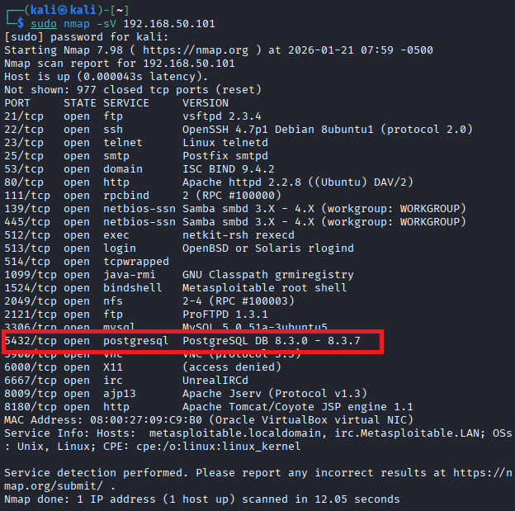
Fig1. Scansione Preliminare con Nmap

Da questa scansione preliminare si evincono molte vulnerabilità, quella che interessa a noi è la seguente:
- Porta: 5432/tcp
- Stato: open
- Servizio: PostgreSQL
Fase di Exploitation
In questa fase abbiamo utilizzato Metasploit per sfruttare una vulnerabilità nota nel servizio PostgreSQL della macchina target.
Dopo aver avviato msfconsole, abbiamo cercato un exploit adatto tramite il comando search exploit/linux/postgres. Tra i risultati, abbiamo selezionato il modulo exploit/linux/postgres/postgres_payload, progettato per eseguire un payload su sistemi Linux tramite il servizio PostgreSQL.

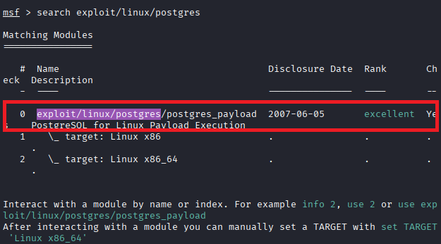
Fig2. Ricerca modulo con comando “search”

Una volta caricato il modulo, ci è bastato lanciare il comando show options per andare a visualizzare i parametri necessari a far funzionare l’exploit.
I parametri che abbiamo configurato sono i seguenti:
- RHOSTS: Impostato sull'indirizzo IP della macchina target (192.168.50.101).
- LHOST: Impostato sull'indirizzo IP della macchina attaccante (192.168.50.100)

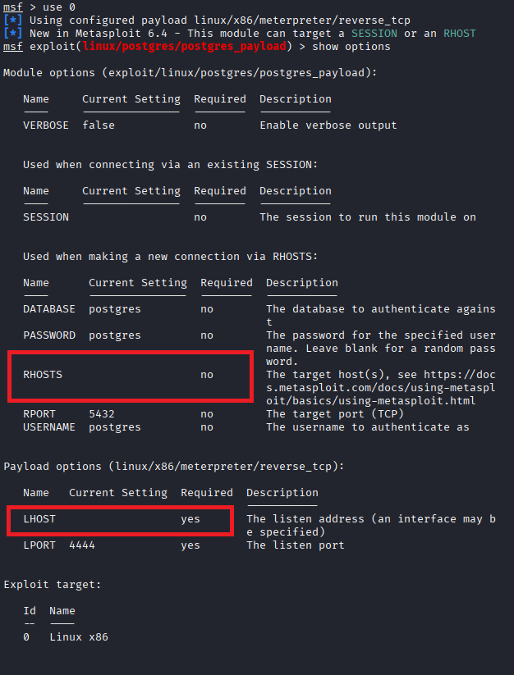
Fig3. Settaggio modulo postgres_payload

Lanciamo il modulo digitando run.
L'exploit ha avuto successo aprendo una sessione Meterpreter.
Per verificare l'accesso, abbiamo eseguito i seguenti comandi all'interno della sessione:
- sysinfo: Ha confermato che il sistema operativo è Ubuntu 8.04.
- getuid: Ha rivelato che la sessione è attiva con i privilegi dell'utente di servizio postgres. Questo conferma l'accesso al sistema, ma evidenzia la necessità di una successiva fase di Privilege Escalation per ottenere i diritti di amministratore (root).
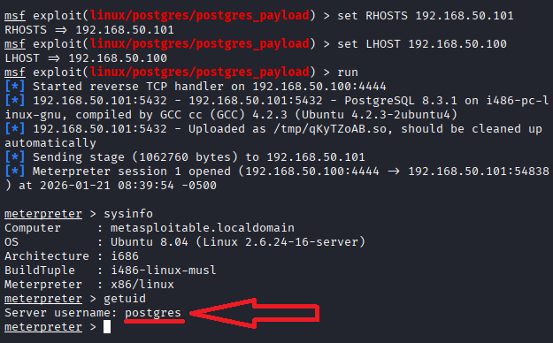
Fig4. Exploitation e permessi postgres

Analizzando con attenzione l'output del comando sysinfo visibile in figura, abbiamo notato un dettaglio fondamentale: il sistema utilizza il Kernel Linux versione 2.6.24.
Si tratta di una versione molto vecchia e questo ci ha suggerito di cercare manualmente dei difetti di sicurezza storici legati a quell'epoca.
Anche se gli strumenti automatici non l'avevano rilevata, la nostra ricerca ha confermato che questa versione specifica è affetta dalla famosa vulnerabilità udev Netlink (CVE-2009-1185). Abbiamo quindi deciso di utilizzare questo exploit specifico perché, data l'anzianità del sistema, rappresentava la strada più sicura per ottenere i privilegi di amministratore.

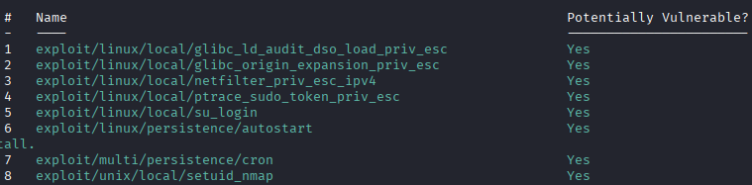
Fig5. Vulnerabilità riscontrate tramite tool automatico (modulo post/multi/recon/local_exploit_suggester )

Fase di Post-Exploitation
Dopo aver stabilito l'accesso iniziale come utente limitato postgres, l'obiettivo si è spostato sull'ottenimento dei privilegi amministrativi (Privilege Escalation).
Per elevare i privilegi, abbiamo utilizzato exploit/linux/local/udev_netlink. Questo exploit sfrutta una vulnerabilità nel servizio udev di Linux che non gestisce correttamente i messaggi Netlink, permettendo l'esecuzione di codice arbitrario come root.
- Modulo: exploit/linux/local/udev_netlink
- Target Session: set SESSION 1 (Sessione Meterpreter limitata ottenuta precedentemente).
- Local Host: set LHOST 192.168.50.100
Lanciando l'attacco, il sistema ha identificato il PID del processo Netlink vulnerabile e ha iniettato il payload. L'operazione ha avuto successo aprendo una nuova sessione Meterpreter (Session 2). La verifica tramite il comando getuid ha confermato l'ottenimento dei privilegi massimi:
- Output: Server username: root.

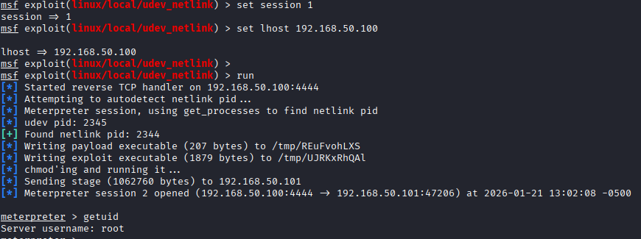
Fig6. Privilege Escalation mediante udev_netlink

Fase di creazione Backdoor
Una volta ottenuti i diritti di amministratore, abbiamo implementato una backdoor per garantire l'accesso al sistema anche in caso di chiusura della vulnerabilità originale. Abbiamo scelto di utilizzare una tecnica di SSH Key Persistence, che consiste nell'aggiungere una chiave pubblica dell'attaccante all'elenco delle chiavi autorizzate della vittima.
- Modulo: post/linux/manage/sshkey_persistence
- Target Session: set SESSION 2 (La sessione con privilegi di root).
- Opzioni: CREATESSHFOLDER impostato per creare la cartella .ssh se mancante.
L'esecuzione del modulo ha generato una nuova coppia di chiavi SSH:
- La chiave privata è stata salvata sulla macchina attaccante (nella directory "loot" di Metasploit).
- La chiave pubblica è stata aggiunta al file /root/.ssh/authorized_keys sulla macchina vittima.
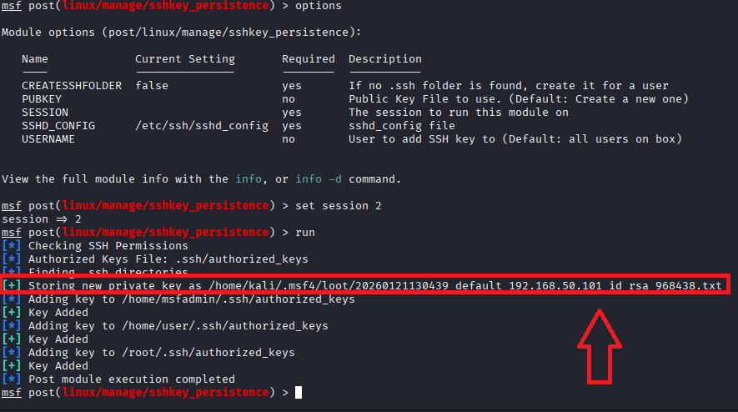
Fig7. Ottenimento chiave ssh privata

Per verificare l'efficacia della backdoor, abbiamo simulato un accesso legittimo tramite SSH utilizzando la chiave privata appena "rubata".

Procedura di connessione:
- Abbiamo impostato i permessi corretti sulla chiave privata per renderla utilizzabile: chmod 600 /home/kali/.msf4/loot/[nome_file]
- Abbiamo lanciato la connessione SSH forzando l'uso di algoritmi compatibili con il vecchio server (RSA): ssh -o HostKeyAlgorithms=+ssh-rsa -o PubkeyAcceptedKeyTypes=+ssh-rsa -i [percorso_chiave] root@192.168.50.101

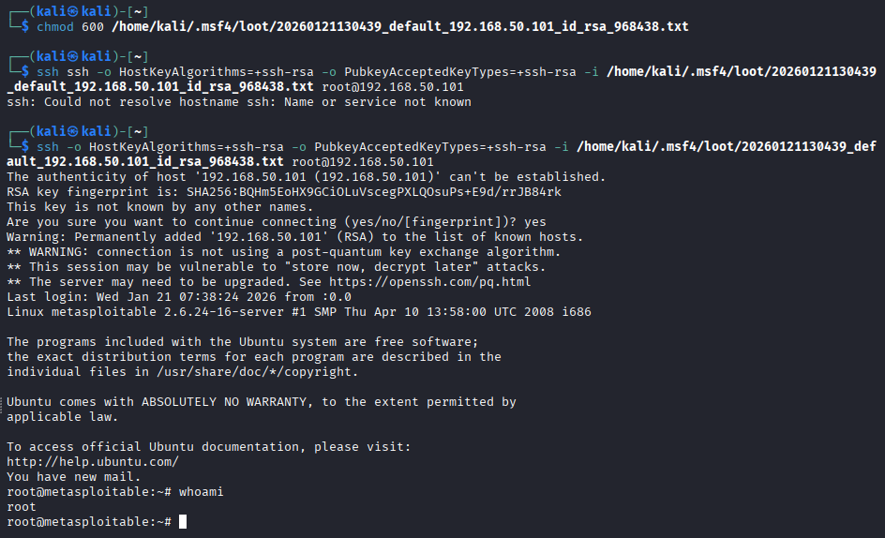
Fig8. Connessione con ssh

Il login è avvenuto con successo senza richiesta di password. Il comando whoami lanciato nella shell remota ha restituito root, confermando che ora disponiamo di un accesso amministrativo stabile e permanente al sistema.

5. Conclusioni
Riepilogo
In questo test abbiamo compromesso totalmente la macchina target sfruttando due vulnerabilità principali:
- Ingresso: Siamo entrati nel database PostgreSQL perché mal configurato, ottenendo un accesso limitato.
- Controllo Totale (Root): Abbiamo sfruttato un difetto nel kernel Linux (exploit udev) per diventare amministratori.
- Persistenza: Infine, abbiamo inserito la nostra chiave SSH tra quelle autorizzate, garantendoci l'accesso futuro senza bisogno di password.

Raccomandazioni
Per mettere in sicurezza il sistema è necessario:
- Aggiornare tutto: Il sistema operativo è troppo vecchio; serve installare le patch di sicurezza.
- Blindare il Database: Mettere password complesse e bloccare le connessioni esterne non necessarie.
- Proteggere SSH: Vietare l'accesso diretto come root e controllare periodicamente le chiavi autorizzate.

